常州市新北区新桥实验小学
学校层面家长志愿者护学岗值日表
日期 | 值日家长 | 日期 | 值日家长 | 日期 | 值日家长 | 日期 | 值日家长
9月1日 | 六1 | 10月19日 | 六8 | 11月30日 | 五4
9月2日 | 六2 | 10月20日 | 六9 | 12月1日 | 五5
9月5日 | 六3 | 10月21日 | 六10 | 12月2日 | 五6
9月6日 | 六4 | 10月24日 | 六11 | 12月5日 | 五7
9月7日 | 六5 | 10月25日 | 六12 | 12月6日 | 五8
9月8日 | 六6 | 10月26日 | 五1 | 12月7日 | 五9
9月9日 | 六7 | 10月27日 | 五2 | 12月8日 | 五10
9月13日 | 六8 | 10月28日 | 五3 | 12月9日 | 五11
9月14日 | 六9 | 10月31日 | 五4 | 12月12日 | 五12
9月15日 | 六10 | 11月1日 | 五5 | 12月13日 | 六1
9月16日 | 六11 | 11月2日 | 五6 | 12月14日 | 六2
9月19日 | 五1 | 11月3日 | 五7 | 12月15日 | 六3
9月20日 | 五2 | 11月4日 | 五8 | 12月16日 | 六4
9月21日 | 五3 | 11月7日 | 五9 | 12月19日 | 六5
9月22日 | 五4 | 11月8日 | 五10 | 12月20日 | 六6
9月23日 | 五5 | 11月9日 | 五11 | 12月21日 | 六7
9月24日 | 五6 | 11月10日 | 六1 | 12月22日 | 六8
9月25日 | 五7 | 11月11日 | 六2 | 12月23日 | 六9
9月26日 | 五8 | 11月14日 | 六3 | 12月26日 | 六10
9月29日 | 五9 | 11月15日 | 六4 | 12月27日 | 六11
9月30日 | 五10 | 11月16日 | 六5 | 12月28日 | 六12
10月8日 | 五11 | 11月17日 | 六6 | 12月29日 | 五1
10月9日 | 五8 | 11月18日 | 六7 | 12月30日 | 五2
10月10日 | 六1 | 11月21日 | 六8 | 1月4日 | 五3
10月11日 | 六2 | 11月22日 | 六9 | 1月5日 | 五4
10月12日 | 六3 | 11月23日 | 六10 | 1月6日 | 五5
10月13日 | 六4 | 11月24日 | 六11 | 1月7日 | 五6
10月14日 | 六5 | 11月25日 | 五1 | 8月31日 | 五7
10月17日 | 六6 | 11月28日 | 五2
10月18日 | 六7 | 11月29日 | 五3
护学岗工作说明：
家长志愿者需持有绿色健康码，测温正常，戴好口罩，穿好工作服。
1、做好上学、放学时校门口的交通秩序工作，具体包括禁止汽车、电动车进入学生放学接送区域。
2、帮助学生开车门，提醒学生过马路遵守交通规则。
各班每次确保有家长参与，南门进校道口2人（红色点位）
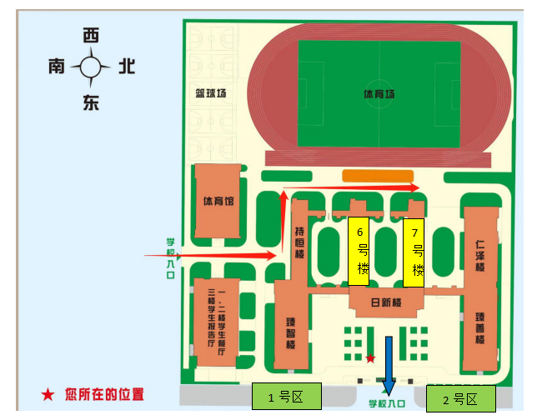

3、 上学时段：上午7:20-7:50
4、 请家长们到岗后，先到门卫上签字，并穿好“家长志愿者”服装，工作结束后，衣服放回到门卫即可。
5、 校门口来往车辆较多，请家长们五定要注意保护自身安全。
感谢各位家长对学校工作的支持与配合！

六年级

日期 | 值日家长 | 日期 | 值日家长 | 日期 | 值日家长 | 日期 | 值日家长
9月1日 | 六1 | 10月19日 | 六1 | 11月30日 | 六1 | 1月7日 | 六6
9月2日 | 六2 | 10月20日 | 六2 | 12月1日 | 六2 | 1月8日 | 六7
9月3日 | 六3 | 10月21日 | 六3 | 12月2日 | 六3
9月4日 | 六4 | 10月22日 | 六4 | 12月3日 | 六4
9月7日 | 六5 | 10月23日 | 六5 | 12月4日 | 六5
9月8日 | 六6 | 10月26日 | 六6 | 12月7日 | 六6
9月9日 | 六7 | 10月27日 | 六7 | 12月8日 | 六7
9月10日 | 六8 | 10月28日 | 六8 | 12月9日 | 六8
9月11日 | 六9 | 10月29日 | 六9 | 12月10日 | 六9
9月14日 | 六10 | 10月30日 | 六10 | 12月11日 | 六10
9月15日 | 六1 | 11月2日 | 六1 | 12月14日 | 六1
9月16日 | 六2 | 11月3日 | 六2 | 12月15日 | 六2
9月17日 | 六3 | 11月4日 | 六3 | 12月16日 | 六3
9月18日 | 六4 | 11月5日 | 六4 | 12月17日 | 六4
9月21日 | 六5 | 11月6日 | 六5 | 12月18日 | 六5
9月22日 | 六6 | 11月9日 | 六6 | 12月21日 | 六6
9月23日 | 六7 | 11月10日 | 六7 | 12月21日 | 六7
9月24日 | 六8 | 11月11日 | 六8 | 12月22日 | 六8
9月25日 | 六9 | 11月12日 | 六9 | 12月23日 | 六9
9月27日 | 六10 | 11月13日 | 六10 | 12月24日 | 六10
9月28日 | 六1 | 11月16日 | 六1 | 12月25日 | 六1
9月29日 | 六2 | 11月17日 | 六2 | 12月26日 | 六2
9月30日 | 六3 | 11月18日 | 六3 | 12月27日 | 六3
10月9日 | 六4 | 11月19日 | 六4 | 12月28日 | 六4
10月10日 | 六5 | 11月20日 | 六5 | 12月29日 | 六5

护学岗工作说明：
家长志愿者需持有绿色健康码，测温正常，戴好口罩，佩戴袖章。
1、做好上学、放学时校门口的交通秩序工作，具体包括禁止汽车、电动车进入学生放学接送区域。
2、帮助学生开车门，提醒学生过马路遵守交通规则。
各班每次确保有家长参与，南门2人(点位为2/3/4)，

3、 上学时段：上午7:00-7:30
放学时段：下午16:20-16:50
4、 请家长们到岗后，先到岗亭签字，并穿好“家长志愿者”服装，工作结束后，衣服放回到门卫即可。
5、 校门口来往车辆较多，请家长们五定要注意保护自身安全。
感谢各位家长对学校工作的支持与配合！

